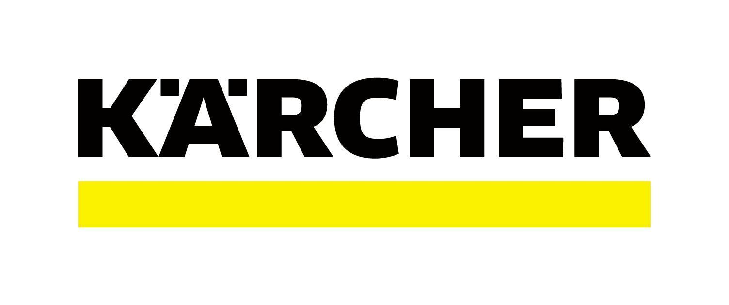

**Día Mundial del Perro: Karcher y Omeyocan se unen para ayudar a animales en condición de abandono**

* *La marca líder en soluciones de limpieza reunirá alimento, artículos de limpieza, higiene y salud a través de los Karcher Center para beneficiar a animales en México.*

**Ciudad de México, 12 de julio de 2023.-** En el marco del Día Mundial del Perro, Karcher, empresa líder mundial en soluciones de limpieza, une fuerzas con el refugio Omeyocan para crear una campaña de donación que tiene como objetivo apoyar a perros, gatos, conejos y borregos en situación de riesgo. A través de la participación de los mexicanos, esta iniciativa recaudará alimentos, así como artículos de limpieza, higiene y salud del 3 al 20 de julio del 2023.

Actualmente, el abandono de mascotas es uno de los problemas más graves que enfrenta la sociedad. La Organización Mundial de la Salud (OMS) estima que el 70% de los 300 millones de perros que habitan en el mundo, no tienen casa. Mientras que nuestro país ocupa el primer lugar en Latinoamérica con mayor población de perros callejeros, según el INEGI, México.

Frente a este panorama y la prioridad de promover el cuidado y el respeto a los animales, la marca líder mundial en tecnología de limpieza en colaboración con Omeyocan te invitan a unirte a esta noble causa mediante la donación de croquetas o productos de limpieza para animales, en los siguientes Karcher Center: México ([Polanco](https://bit.ly/3pBPK6Q)), ([Tlalpan](https://bit.ly/3NY5EC5)), [Tlalnepantla](https://bit.ly/3CVWDmL), [Cuautitlán](https://bit.ly/3NXssBL), [Satélite](https://bit.ly/3CYSsXh) y [Querétaro](https://bit.ly/446zTfC).

*“Nos emociona colaborar con el refugio Omeyocan porque es una organización que brinda atención humana a animales en situación de desamparo. Con esta alianza y el apoyo de las familias mexicanas podremos recaudar alimento y productos de limpieza que sean destinados para el mejoramiento de su calidad de vida durante la adopción y rehabilitación”,*

Gabriela de la Peña, Gerente Regional de Mercadotecnia para Karcher México.

Omeyocan Comienzo a una Nueva Vida A.C es un refugio temporal para perros de todas las edades en condición de abandono, tortura, enfermos, quemados, mutilados y maltratados. Fue fundado en 2002 por Jessica Casarrubias y constituido como Asociación Civil en 2010. En la actualidad alberga más de 500 perros, 20 gatos, 8 conejos y un pato.

A lo largo de más de dos décadas, esta organización ha cambiado la vida de muchos canes. Entre ellos, Hércules, un perrito rescatado de la calle que era usado para pelear. Después de pasar por una rehabilitación emocional, este peludo participó en actividades de voluntariado. Este es un ejemplo de las innumerables historias que reúne este albergue.

Sé parte de esta campaña y haz la diferencia con tu donación para darle felicidad a cientos de animales en Omeyocan. Si no te encuentras cerca de los centros de acopio, puedes ponerte en contacto con Karcher para tener otras opciones de donación. El 21 de julio se hará la entrega de todo lo recaudado.

Como líder de soluciones de limpieza a nivel mundial, Karcher está comprometido con apoyar para limpiar de manera gratuita monumentos históricos, así como contribuir con el bienestar medioambiental y social en aras de construir un mundo mejor para todos.

**Sobre Kärcher**

Kärcher es el proveedor líder de tecnología de limpieza en todo el mundo. La empresa familiar emplea más de 13,498 trabajadores en más de 127 filiales en 72 países. Para proporcionar un servicio de postventa continua en todo el mundo, dispone de 50 mil puntos de servicio en todos los países. Su pasión es tomarse en serio la responsabilidad de las personas, su cultura y su medio ambiente.

Para más información, visita [www.kaercher.com/mx](http://www.kaercher.com/mx)